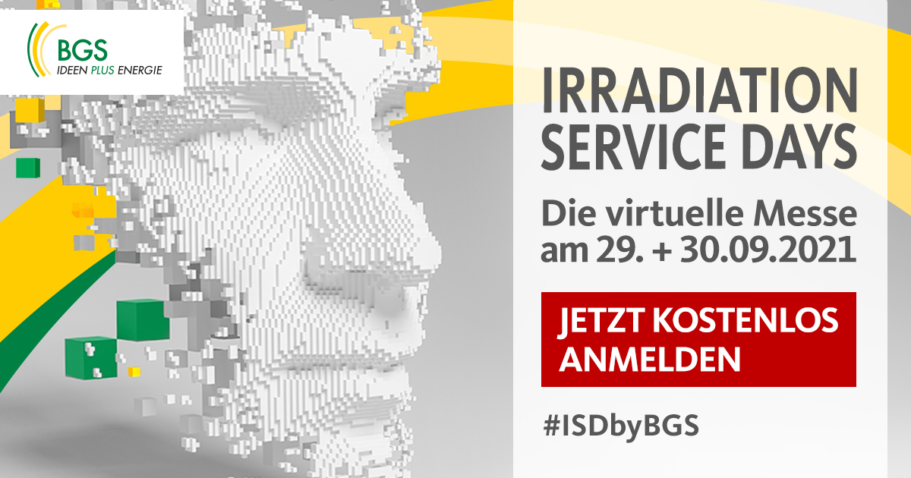
BGS Irradiation Service Days
Tag 2: Strahlenvernetzung am Donnerstag, 30. September

8:50 – 9:00 | Begrüßung
9:00 – 9:20 | Challenges of e-mobility for components and materials  Prof. Ulrich Bruhnke  Englischv
9:20 – 9:40 | Radiation crosslinking and current trends in mobility  Dr. Andreas Ostrowicki (BGS)  Englischv
9:40 – 10:00 | Discussion  Englischv
10:00 – 10:40 | Einführung in die Strahlenvernetzung: Grundlagen, Anwendungen, Anlagentechnik, Verfahrenstechnik  Dr. Dirk Fischer (BGS), Jochen Rausch (BGS)
10:40 – 11:00 | Pause
11:00 – 11:40 | Strahlenvernetzung thermoplastischer Kunststoffe: eine Alternative zu Hochleistungskunststoffen?  Dr. Michal Daněk (BGS), Jochen Rausch (BGS)
11:40 – 12:10 | Polymerwerkstoffe – Wo geht die Reise hin?  Prof. Dr. Martin Bonnet (TH Köln)
12:10 – 12:30 | Materialien für die Strahlenvernetzung – Chancen für die Additive Fertigung  Uwe Stenglin (Rotfeld Consulting)
12:30 – 12:50 | Diskussion
12:50 – 13:00 | Zusammenfassung und Dank

Sondervorträge

10:30 – 11:00 | Guided virtual Tour Wiehl  Englisch  Cyrille Perrot (BGS), Günter Missbrandt (BGS)
13:00 – 13:30 | Geführter virtueller Rundgang Wiehl  Cyrille Perrot (BGS), Günter Missbrandt (BGS)

